**EKRANDAKİ ALANLARIN ÖZELLİKLERİ**

Ekranda bulunan bir alan seçilip, F1 tuşuna basıldığı zaman bu alanla ilgili dokümantasyon açılacaktır.

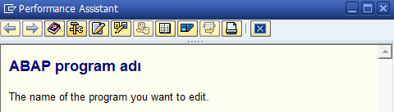

“Technical Information” ( http://iuyanik.com/abaptr/wp-content/uploads/2013/11/img_5274e10109809.png) ikonuna tıklandığında alanla ilgili teknik detaylara ulaşılabilir.

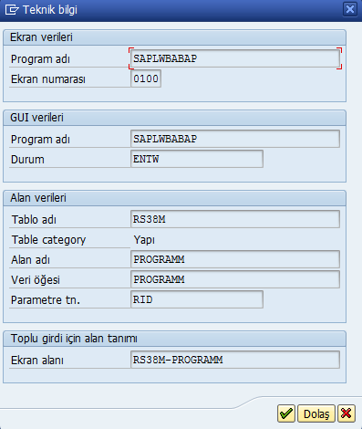

Bu ekranda görünen alanlara çift tıklandığında ilgili nesne görüntülenir. Örneğin Tablo adı yazan yere çift tıkarsanız alanın bağlı olduğu tablo veya structure açılır.

